

Совет "Первого национального фонда
кадровых инвестиций"
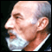 | Глазычев Вячеслав Леонидович  член Совета

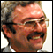 | Захаров Александр Владимирович  Председатель Совета Фонда

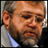 | Милюков Юрий Александрович  Президент Фонда

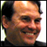 | Морозов Игроь Николаевич  член Совета

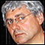 | Павловский Глеб Олегович  член Совета

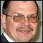 | Попов Сергей Валентинович  член Совета

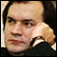 | Фадеев Валерий Александрович  член Совета

 | Чернышёв Сергей Борисович  член Совета

